Муниципальное бюджетное дошкольное образовательное учреждение – д/с № 8 пос.Северного

Конспект
комплексного занятия
для детей разновозрастной группы
(5- 7 лет)
«Покров Пресвятой Богородицы»

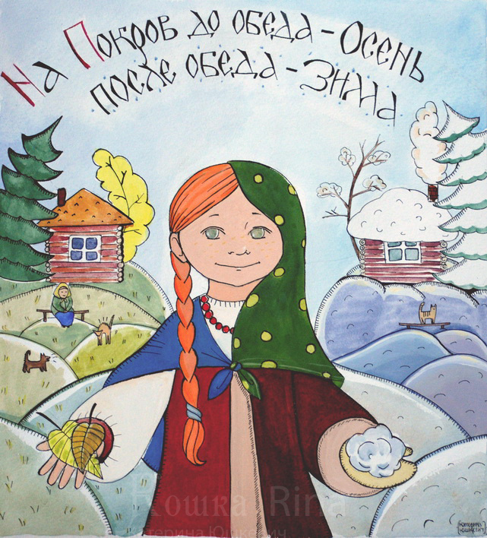
Воспитатель: Манько Татьяна Викторовна
Цели и задачи:
1. Дать представление о празднике Покрова Богородицы, познакомить с историей возникновения праздника.
2. Развивать артистические способности детей, интерес к культуре русского народа, традициям и обычаям. Развивать эстетический вкус.
3. Воспитывать чувство патриотизма, любовь к Родине, умение видеть прекрасное в повседневном, ответственность, самостоятельность.
4. Развивать моторику рук
Материалы для изготовления куклы -Зерновушки:
- мешочек из плотной ткани 15х10 см
- крупа по выбору (рис, пшено, овес, перловка)
- нижняя рубашка (полоска ткани по объему получившегося мешочка внахлёст от талии)
- рукава
- фартук
- косынка длинная.

(Вход цепочкой под русскую народную песню )
Воспитатель: На гроздья рябины дождинка упала,
Листочек кленовый кружит над землей
Ах, осень, опять ты врасплох нас застала
И снова надела наряд золотой .
Приносишь с собой ты печальную скрипку,
Чтоб грустный мотив над полями звучал,
Но мы тебя, осень, встречаем с улыбкой
Я вас приглашаю в наш праздничный зал!
Исполняется песня «Осень»
Ребенок:
Осень за окошком ходит не спеша
Листья на дорожках падают шурша
Тонкие осинки в лужицы глядят,
На ветвях дождинки бусами висят
Ребенок:
Лебеди лениво плещутся в пруду
Тихо и красиво осенью в лесу.
Осень наступает, листья облетают,
Их веселый хоровод ветер кружит и несет.
Воспитатель: Видите, как кружатся листья на ветру. Представьте себя осенними листочками.
Танец с осенними листьями.
Воспитатель: Сколько даров приносит осень людям за их труды: и фрукты, и овощи, и конечно хлеб.
Ребенок:
Осень хлебосольная.
Накрывай пиры!
Полюшко раздольное
Принесло дары.
Ребенок:
Хлеба нынче вволюшку,
Хлебушек высок,
Поклонюсь я полюшку,
Гнется колосок.
Ребенок:
Как созреют солнышком
Колоски - лучи,
Жернов смелет зернышки -
Ставят хлеб в печи.
Ребенок:
Корочкой румянится
Пышный каравай.
Осень хлебом славится,
Пробуй урожай!
Воспитатель: Эй, девчонки - хохотушки
Не пора ли спеть частушки.
А мальчишки тоже встанут,
От девчонок не отстанут
(Исполняют частушки)
Девочки:
Мы осенние частушки
Пропоем сейчас для вас!
Громче хлопайте в ладоши,
Веселей встречайте нас!
Мальчики:
На себе всегда мы ловим
Восхищенья взоры!
Красоту нам и здоровье
Дарят помидоры.
Девочки:
Мы секрет румян достали
От пробабки Фёклы.
Лучше всех румян заморских
Сок от нашей свеклы.
Мальчики:
Нет вкуснее яблок спелых,
Это знает детвора!
Как мы яблоки увидим
Сразу все кричим: «Ура -а -а!»
Девочки:
Ухажёров нынче сто
Под нашим окошком.
Все желают получить пирожки с картошкой.
Мальчики:
Не болеем больше гриппом,
Не боимся сквозняка,
Все таблетки заменяет
Нам головка чеснока!
Девочки:
Мы на праздник урожая
Натащили овощей,
После праздника наш повар
На год нам наварит щей!
Мальчики
Хорошо частушки пели,
Хорошо и окали,
Мы бы очень все хотели,
Чтоб вы нам похлопали.
(Входит казачка)
Казачка: Здравствуйте, ребята!
Приятно видеть вас в добром здравии!
Приглашаю вас в свою хату!
Проходите, рассаживайтесь!
Будьте как дома!
Мир вам, гости дорогие, вы явились в добрый час-
Встречу теплую такую я готовила для вас.
Будут игры, будут пляски, будут песни хороши,
Ведь когда – то посиделки были праздником души.
Ребята, я вам расскажу, какой удивительный день будет в воскресенье, 14 октября и почему испокон веков, на Руси, отмечали его как праздник.
Этот день русские люди отмечали как Великий праздник в память о чудесном явлении Божией матери в Константинопольском храме.
Когда – то очень - очень давно напали враги на город Константинополь, хотели жителей погубить да город их захватить. Обратились тогда жители в слезной молитве к Богородице – заступись, помоги! Спаси! И вдруг… Под куполом Храма явилась сама Богородица, а в руках ее светился белый шарф – омофор, которым она и покрыла всех людей. А в это время злые враги неожиданно отступили от города и жители Константинополя были спасены. И в память об этом чудесном спасении мы и празднуем праздник Покрова Пресвятой Богородицы.
("Колокола" - праздничный перезвон)
Это праздничный перезвон и оповещает он о великом празднике Покрова Пресвятой Богородицы. Вот икона этого праздника.
(показывая детям изображение Божией Матери)
Казачка: В христианской Руси считали, что в день Покрова и после него Богородица находится среди людей, сердцем понимающая всех православных.

Ребенок: По осенним седым облакам
Вошла Богородица в храм.
На колени она опустилась,
Перед образом сына молилась.
И над всеми, кто верить готов,
Распростерла святой Свой Покров.
Он из света небесного свит,
Невесом и прозрачен на вид.
Он от скорби и бед защитит.
Казачка: В старину говорили: « До Покрова – осень, а за Покровом – зима идет». А какие вы знаете пословицы, существовавшие на Руси в то время?
Пословицы, приметы.
/ рассказывают дети/.
- На Покрова до обеда – осень, после обеда – зима.
- Батюшка –Покров, покрой нашу избу теплом.
- Октябрь землю покрывает – где листиком, а где снежком.
- Батюшка Покров, натопи хату без дров.

Казачка: В старые времена был такой обычай у русских людей: как заканчивали полевые работы (собирали урожай, хлеб в закрома засыпали) коротали осенние да зимние вечера вместе, устраивали посиделки. На них вели беседы, пели, танцевали. И, конечно же, занимались каким либо делом. Как говорится в русской пословице: «От скуки - бери дело в руки». Вот и проводили время за любимым рукоделием. Кто за прялкой сидит, кто узоры вышивает, кто из дерева ложки вытачивает. Весело было! Вот и мы с вами собрались в горнице, на покровские посиделки.
Сегодня я хочу рассказать вам о народной кукле - Зерновушке. Хотите послушать мой рассказ? Раньше в каждом доме было много кукол сделанных своими руками. Это была самая распространенная игрушка. Считалось, что самодельные куклы приносили удачу и богатство, сулили богатый урожай и были символами продолжения рода. Одной из таких кукол и была кукла – Зерновушка.
"Зерновушка" - это кукла-оберег, она имеет несколько названий: Зерновушка, Зернушка, Крупеничка, Горошинка. И может выглядеть немного по-разному, в зависимости от местности, где её делают. Но основа у нее общая - внутри куклы зерно или крупа.
Куклу изготавливали для того, чтобы в доме было сытно и богато. Хозяйка делала ее после сбора урожая. В основе куклы - мешочек с зернами, собранными с поля. Зерновушку бережно хранили на видном месте в красном углу избы рядом с иконами. А весной, во время сева, первые горсти зерна брали из этой куколки. Она - знак достатка в семье, следит, чтобы в доме было сытно и богато, хранит зерно до нового урожая, оберегает от мышей, гнили, воров. Также эту куклу женщина делала для того, чтобы у нее были дети. Дарили Зерновушку с пожеланиями благополучия и добра, своим близким, родным, друзьям.
Значения круп в Зерновушке: Гречиха - сытость и богатство.
Рис - самое дорогое зерно, на праздник;
Перловка - на сытость;
Овес - на силу.
Можно и все крупы положить.
На что она похожа? (мешок)
Посмотрите, из каких частей состоит кукла? (мешочек, косынка, тесьма, жгут для рук).
Хотите сделать такую? Приступаем к работе…..
На столах у вас подносы с крупами . Какие крупы вы знаете? (ответы детей).
(Показ поэтапного изготовления куклы – Зерновушки.)
Какие замечательные куклы у вас получились!
Вечером, подарите их своим родителям.
Пожелаете им благополучия, добра, хорошего урожая, богатства!
Казачка: Вот и закончились, наши Покровские посиделки! Не забывайте, ребята, что мы люди русские и должны любить и уважать традиции наших пра-пра-прабабушеки пра-пра-прадедушек.
Слава русской старине,
Слава нашей стороне!

